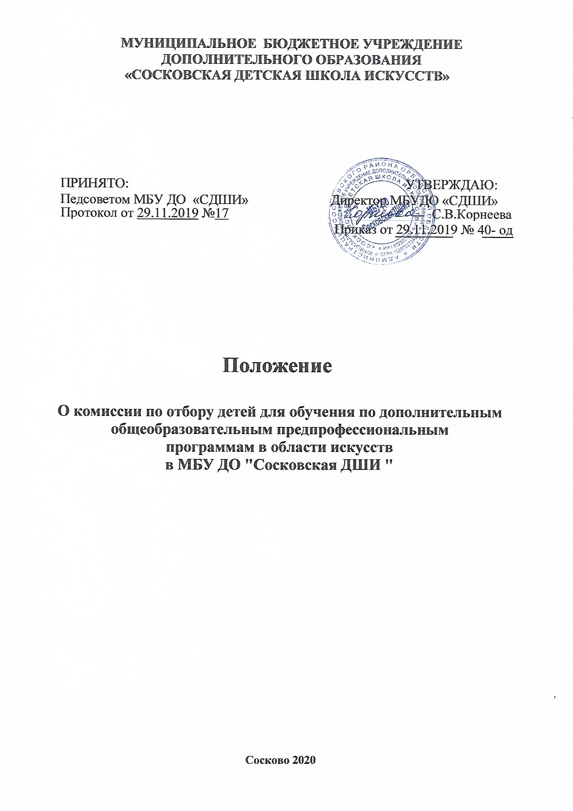

**I.Общие положения**

1.1. Настоящее Положение о комиссии по отбору детей для обучения

по дополнительным общеобразовательным предпрофессиональным программам в области искусств в МБУДО "СДШИ " (далее – комиссия по отбору детей) разработано в соответствии **с** Федеральным законом от 29 декабря 2012 г. № 273-ФЗ "Об образовании в Российской Федерации", приказом Министерства культуры Российской Федерации от 14.08.2013 № 1145 "Об утверждении порядка приема на обучение по дополнительным предпрофессиональным общеобразовательным программам

* области искусств" и на основании Федеральных государственных требований, установленных к минимуму содержания, структуре, условиям, а также срокам реализации этих программ" (далее - ФГТ), Уставом МБУ ДО "СДШИ " (далее - Учреждение).

1.2. Настоящее положение определяет порядок формирования, состав и деятельность комиссии по отбору детей в Учреждении.

1.3. Комиссия по отбору детей создаётся в Учреждении для проведения приема на обучение по дополнительным общеобразовательным предпрофессиональным программам в области искусств на основании результатов индивидуального отбора в целях выявления лиц, имеющих необходимые для освоения соответствующей образовательной программы творческие способности и физические данные.

1. **Формирование и состав комиссии по отбору детей.**

**Организация проведения отбора детей.**

2.1.Для организации проведения отбора детей в Учреждении формируются комиссии по отбору детей. Комиссия по отбору детей формируется для каждой предпрофессиональной программы отдельно.

2.2.Комиссия по отбору детей формируется приказом директора Учреждения из числа преподавателей данного Учреждения, участвующих в реализации предпрофессиональных программ. Состав комиссии по отбору детей – не менее трех человек, в том числе председатель комиссии по отбору детей, заместитель председателя комиссии и другие члены комиссии по отбору детей. Секретарь комиссии по отбору детей не входит в ее состав.

2.3.Председателем комиссии по отбору детей является работник Учреждения из числа педагогических работников, имеющих высшее

профессиональное образование, соответствующее профилю предпрофессиональной программы. Председателем комиссии по отбору детей может быть директор Учреждения.

В случае отсутствия необходимого числа преподавателей, участвующих в реализации данной дополнительной предпрофессиональной программы, комиссия по отбору детей может формироваться из числа преподавателей, участвующих в реализации других образовательных программ.

2.4.Председатель комиссии по отбору детей организует деятельность комиссии, обеспечивает единство требований, предъявляемых к поступающим при проведении отбора детей. Секретарь комиссии по отбору детей назначается директором из числа работников Учреждения. Секретарь ведет протоколы заседаний комиссии по отбору детей, представляет в приемную комиссию сведения о результатах отбора детей а также представляет в апелляционную комиссию необходимые материалы.

1. **Сроки и процедура проведения отбора поступающих**

3.1.При приеме на обучение по предпрофессиональным образовательным программам Школа проводит отбор детей с целью выявления их творческих способностей. Отбор детей проводится в форме творческих заданий. Дополнительно поступающий может исполнить самостоятельно подготовленные произведения на музыкальном инструменте.

3.2.Формы проведения отбора детей по конкретной предпрофессиональной программе устанавливаются школой с учётом ФГТ.

3.3.Школа самостоятельно устанавливает сроки проведения отбора детей в соответствующем году. Отбор детей проводится с 15 апреля и по 15 июня текущего.

3.4.Установленное Школой содержание форм отбора (требования к поступающим) и систем оценок должны гарантировать зачисление в ДШИ детей, обладающих творческими способностями в области искусств, и, при необходимости, физическими данными, необходимыми для освоения соответствующих предпрофессиональных программ. Предоставление бюджетных мест для обучения осуществляется на конкурсной основе.

3.5.При проведении отбора детей присутствие посторонних лиц не допускается.

3.6.Решение о результатах приема в Учреждение принимается комиссией на закрытом заседании простым большинством голосов членов комиссии, участвующих в заседании, при обязательном присутствии председателя комиссии или его заместителя. При равном числе голосов председательствующий на заседании комиссии обладает правом решающего голоса.

3.7.На каждом заседании комиссии ведется протокол, в котором отражается мнение всех членов комиссии.

Протоколы заседаний комиссии либо выписки из протоколов хранятся

* личном деле обучающегося, поступившего в образовательное учреждение на основании результатов отбора поступающих, в течение всего срока хранения личного дела.

3.8.Результаты по каждой форме проведения индивидуального отбора объявляются не позднее трех рабочих дней после проведения приема. Объявление результатов осуществляется путем размещения пофамильного списка-рейтинга с указанием оценок, полученных каждым поступающим, на информационном стенде, а также на официальном сайте Учреждения.

3.9.Комиссия передает сведения об указанных результатах руководителю образовательного учреждения не позднее следующего рабочего дня после принятия решения о результатах отбора.

**ФОРМА ПРОТОКОЛА ЗАСЕДАНИЯ КОМИССИИ ПО ИНДИВИДУАЛЬНОМУ ОТБОРУ ПОСТУПАЮЩИХ**

Образовательная программа: __________________________________________________________________________________________________________

|  |  |  |  |  |  |  |  |  |
| --- | --- | --- | --- | --- | --- | --- | --- | --- |
| № | Ф.И.О. | Дата индивидуального  прослушивания | Результаты индивидуального прослушивания | | | | Общий балл | Рекомендации, решение |
| Музыкально –слуховые представления | Ритм | Память |  |  |  |
| 1. |  |  |  |  |  |  |  |  |
| 2. |  |  |  |  |  |  |  |  |
| 3. |  |  |  |  |  |  |  |  |
| 4. |  |  |  |  |  |  |  |  |
| 5. |  |  |  |  |  |  |  |  |
| 6. |  |  |  |  |  |  |  |  |

Председатель комиссии:

Члены комиссии: